ΠΡΟΛΟΓΟΣ

Ο σεισμός είναι ένα καταστροφικό φυσικό φαινόμενο το οποίο ο άνθρωπος δεν μπορεί να σταματήσει. Οι επιπτώσεις του είναι τρομερές τόσο στον ίδιο τον άνθρωπο, όσο και στο φυσικό περιβάλλον καθώς προκαλεί απίστευτες καταστροφές.

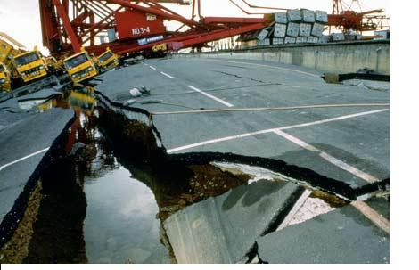
Καταστροφές σε γέφυρα 1

ΕΠΙΠΤΩΣΕΙΣ ΣΤΟΝ ΑΝΘΡΩΠΟ

Όπως όλοι γνωρίζουμε ο σεισμός είναι ένα τρομακτικό φυσικό φαινόμενο και έχει σοβαρές συνέπειες στη ζωή των κατοίκων και στον πολιτισμό της περιοχής όπου συμβαίνει.
Η πιο σοβαρή συνέπεια του σεισμού στους ανθρώπους έχει να κάνει με την ίδια τους τη ζωή. Πολλές φορές μετά από σεισμούς σημειώνονται θάνατοι ανθρώπων που εγκλωβίστηκαν στα ερείπια των σπιτιών αλλά και σοβαροί τραυματισμοί που μπορούν να επηρεάσουν όλη τους τη ζωή. Επιπλέον υπάρχει ο κίνδυνος της εξάπλωσης ασθενειών από τη μη τήρηση κανόνων υγιεινής και την κατανάλωση ακατάλληλου νερού. Αν και κάθε χρόνο σε όλο τον κόσμο γίνονται αντιληπτοί περισσότεροι από 3000 σεισμοί, συνήθως λιγότεροι από 10 είναι αυτοί που προκαλούν σημαντικές απώλειες σε ανθρώπινες ζωές.
Σύμφωνα με τα υπάρχοντα στοιχεία, στην Ελλάδα από την αρχή του αιώνα μέχρι σήμερα έχουν χάσει τη ζωή τους λόγο των σεισμών 1.400 άτομα περίπου. Σε παγκόσμια επίπεδο τη δεκαετία 1994-2003 έχασαν τη ζωή τους εξαιτίας των σεισμών πάνω από 94.900 άνθρωποι και 38.452.000 επηρρεάστηκαν από αυτούς.
Μια άλλη σημαντική επίπτωση του σεισμού έχει να κάνει με την ψυχική κατάσταση των κατοίκων. Είναι λογικό να αισθάνονται πανικό γι’ αυτό που συμβαίνει, ανασφάλεια και αγωνία για το πώς θα ξεπεράσουν αυτή την κρίσιμη στιγμή στη ζωή τους. Πολλοί άνθρωποι πανικοβάλλονται κατά τη διάρκεια σεισμών και οδηγούνται σε εσφαλμένες αποφάσεις. Άνθρωποι πηδούν από μπαλκόνια, μπαίνουν σε ανελκυστήρες και εγκλωβίζονται μέσα σε αυτούς, συνωστίζονται σε εξόδους κινδύνων κ.α. Τέτοιου είδους συμπεριφορές έχουν συνήθως δυσάρεστα αποτελέσματα όπως τραυματισμούς ή θανάτους που θα μπορούσαν να αποφευχθούν.
Τέλος πολλοί άνθρωποι μετά από ένα φοβερό σεισμό αναγκάζονται να εγκαταλείψουν την περιοχή που κατοικούσαν και να αναζητήσουν στέγη και εργασία σε μια άλλη περιοχή. Αυτό έχει ως συνέπεια να ερημώνεται ο τόπος και να εγκαταλείπεται!
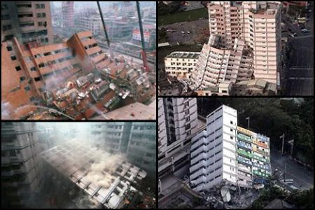
Κατεδαφίσεις κτιρίων!

Επιπτώσεις στο φυσικό περιβάλλον

Ρύπανση της ατμόσφαιρας έχει παρατηρηθεί σε σεισμικές καταστροφές κατά τις οποίες καταστράφηκαν ή υπέστησαν βλάβες εργοστασιακές μονάδες κυρίως χημικών βιομηχανιών.
Οι σεισμικές δονήσεις μπορούν να προκαλέσουν κατολισθήσεις, ρευστοποιήσεις, καταστροφή φραγμάτων, καθιζήσεις, διακλάσεις, τσουνάμια κ.α. Ειδικά οι κατολισθήσεις και τα τσουνάμια (κυρίως στην Ασία) είναι πολύ συνηθισμένα αποτελέσματα σεισμών.
Σε ορισμένες μάλιστα περιπτώσεις, μπορεί ένα σεισμό να ακολουθήσει μια πυρκαγιά, προκαλώντας μεγαλύτερα προβλήματα από αυτά που έχει προκαλέσει ο ίδιος ο σεισμός! Επίσης, δεν είναι σπάνια η εμφάνιση πλημμύρας εξαιτίας βλαβών στα δίκτυα ύδρευσης, καταστροφής φραγμάτων ή αλλαγής της ροής ποταμών.
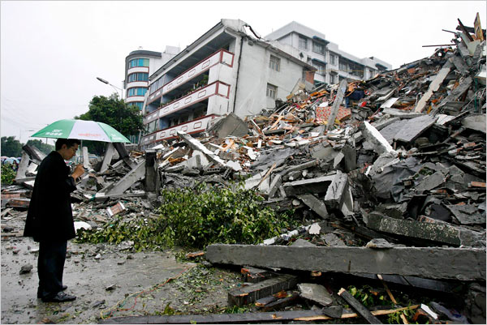
Κατστροφές σε σπίτια 1

ΕΠΙΠΤΩΣΕΙΣ ΣΤΗΝ ΟΙΚΟΝΟΜΙΑ

Οι οικονομικές συνέπειες των σεισμών σχετίζονται είτε με τις βλάβες στις κατασκευές είτε με τη διαφοροποίηση των συνθηκών διαβίωσης των πληγέντων.

Στη πρώτη περίπτωση εντάσσονται οι επιπτώσεις που αφορούν απώλειες κατοικιών και εργασιακών χώρων.

Στη δεύτερη περίπτωση εντάσσονται οι επιπτώσεις από την αποδιοργάνωση της καθημερινής ζωής. Οι κάτοικοι των περιοχών που έχουν πληγεί δεν μπορούν να εργαστούν είτε λόγο τραυματισμού είτε λόγο αναστολής των επαγγελματικών τους δραστηριοτήτων. Ακόμα πολλές επιχειρήσεις δεν μπορούν να λειτουργήσουν λόγο καταστροφών στα κτήρια που τις στεγάζουν.

Επιπρόσθετα, στην ευρύτερη πληγείσα περιοχή παρατηρείται μείωση των ευκαιριών απασχόλησης, μείωση της αξίας των ακινήτων, αύξηση των απολύσεων, των εξώσεων και των ενοικίων.

Μετά από ένα σεισμό προκαλούνται βλάβες στα κτίρια, στα ιστορικά μνημεία, στο οδικό-σιδηροδρομικό δίκτυο καθώς και στα δίκτυα ύδρευσης-τηλεπικοινωνιών-ηλεκτρικού-φυσικού αερίου. Οι ισχυροί σεισμοί προκαλούν βλάβες σε κατοικίες, σε δημόσια κτήρια και σε χώρους συνάθροισης κοινού, όπως εκκλησίες, γήπεδα σχολεία θέατρα, γυμναστήρια κ.α. Οι βλάβες στα δίκτυα τηλεπικοινωνιών, ηλεκτρικού, φυσικού αερίου και ύδρευσης δυσκολεύουν τη ζωή των σεισμόπληκτων και ταυτόχρονα δυσχεραίνουν τις ομάδες έκτακτης ανάγκης στη διάσωση και στην παροχή βοήθειας. Πιο συγκεκριμένα οι βλάβες στο δίκτυο τηλεπικοινωνιών απομονώνουν τη σεισμόπληκτη περιοχή από τις υπόλοιπες, Πρόβλημα δημιουργείται καταρχήν στις διασωστικές ομάδες που δεν μπορούν να έχουν άμεση επικοινωνία με τα κέντρα επιχειρήσεων ή του αρμόδιους φορείς για το συντονισμό των ενεργειών τους. Παράλληλα οι σεισμόπληκτοι που είναι τραυματισμένοι ή εγκλωβισμένοι δεν μπορούν να επικοινωνήσουν με τις ομάδες παροχής βοήθειας. Οι κάτοικοι της πληγείσας περιοχής δεν μπορούν να επικοινωνήσουν με συγγενικά τους πρόσωπα ώστε να τα καθησυχάσουν και ταυτόχρονα να μάθουν για την δική τους κατάσταση. Οι βλάβες στο ηλεκτρικό δίκτυο μπορούν να προκαλέσουν πυρκαγιές καθώς και τραυματισμούς ή ακόμα και θανάτους. Οι βλάβες στο δίκτυο ύδρευσης οδηγούν τους πληγέντες σε προβλήματα υγιεινής όπως μη κατανάλωση πόσιμου νερού και εξάπλωση επιδημιών.

Είναι φανερό λοιπόν ότι οι επιπτώσεις από τους σεισμούς έχουν τεράστιο οικονομικό κόστος, σε ατομικό, οικογενειακό και εθνικό επίπεδο.

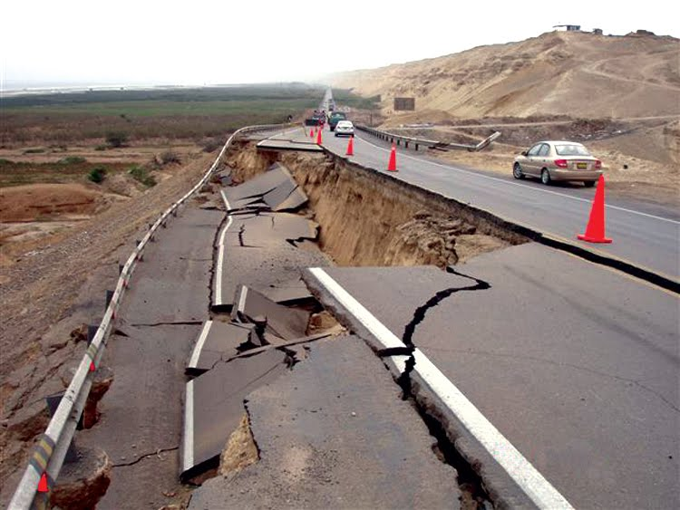
Καταστροφές σε δρόμο 1

ΕΠΙΠΤΩΣΕΙΣ ΣΤΗΝ ΕΛΛΑΔΑ

Οι επιπτώσεις στην Ελλάδα είναι παρόμοιες με αυτές στον υπόλοιπο κόσμο. Καταστροφές στο φυσικό περιβάλλον, κατολισθήσεις, καταστροφές στα δίκτυα, τραυματισμοί και φυσικά θάνατοι.
Στην Ελλάδα, από την αρχή του αιώνα μέχρι σήμερα έχουν χάσει τη ζωή τους από τους σεισμούς περίπου 1.400 άνθρωποι.
Ο μεγαλύτερος σεισμός σε μέγεθος σημειώθηκε στο Νοτιοανατολικό Αιγαίο, στη θαλάσσια περιοχή βόρεια της Τήλου, στις 12 Οκτωβρίου 1856.
Επειδή δεν υπάρχουν ενόργανες μετρήσεις, το μέγεθός του έχει εκτιμηθεί από διάφορες επιστημονικές μελέτες σε 7.7 έως 8.2 Ρίχτερ.
Η διάρκεια της δόνησης ήταν 25 δευτερόλεπτα στη Ζάκυνθο, 70 στην Κέρκυρα και 90 στη Σμύρνη, το Κάιρο και την Αλεξάνδρεια. Είχαμε 618 νεκρούς και οι περισσότεροι καταπλακώθηκαν από τις βαριές σκεπές των σπιτιών.
Στην Κρήτη, είχαμε 637 σοβαρούς τραυματισμούς και 6.512 σπίτια κατεστραμμένα ολοσχερώς. Στη Ρόδο, ο σεισμός διήρκεσε από 40 έως 90 δευτερόλεπτα και επέφερε σοβαρές ζημιές σε 8 χωριά και ολική καταστροφή 2.000 σπιτιών.

Οι μεγάλοι σεισμοί στο ελληνικό τόξο από τον 20⁰ αιώνα και μετά (από 6 Ρίχτερ και πάνω) είναι οι εξής:

Ημερομηνία | Περιοχή | Ρίχτερ
11/8/1903 | Κύθηρα | 7.9
18/2/1910 | Χανιά | 6.9
26/6/1926 | Αρχάγγελο στη Ρόδο | 8.0
14/2/1930 | Αϊτάνια της Κρήτης | 6.7
25/2/1935 | Ανώγεια Ρεθύμνου | 7.0
25/4/1957 | νότια της Ρόδου | 7.2
14/5/1959 | νότια της Κρήτης | 6,3
4/5/1972 | Χανιά | 6,5
13/8/1992 | Ζάκρο Κρήτης | 6,8
23/5/1994 | Άγιο Μύρωνα στην Κρήτη | 6,1
9/1/2006 | μεταξύ Κρήτης και Κυθήρων | 6,9
12/10/2013 | Βορειοδυτικά των Χανίων | 6,4

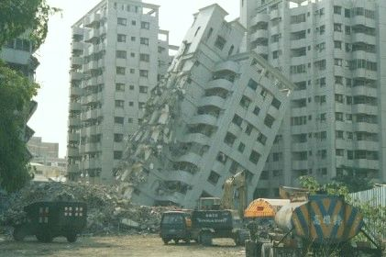
Κατεδάφιση κτιρίου!

ΕΠΙΛΟΓΟΣ

Στην παγκόσμια ιστορία έχει καταγραφεί ένας τεράστιος αριθμός σεισμών. Πολλοί από αυτούς κατέστρεψαν πόλεις και χωριά. Όμως όσο μεγάλη κι αν ήταν η καταστροφή, κανένας σεισμός δε στάθηκε ικανός να σταματήσει την εξέλιξη του ανθρώπινου πολιτισμού. Τα κτίρια ξαναχτίστηκαν, οι δρόμοι ξαναφτιάχτηκαν και όλοι απέκτησαν εμπειρίες για τη μελλοντική αντιμετώπιση των σεισμών.

Στην ιστοσελίδα http://www.geophysics.geol.uoa.gr/stations/maps/recent.html μπορείτε να δείτε όλους τους σεισμούς που έγιναν στην Ελλάδα από τους πιο μικρούς μέχρι τους πιο μεγάλους με αναλυτικές πληροφορίες.

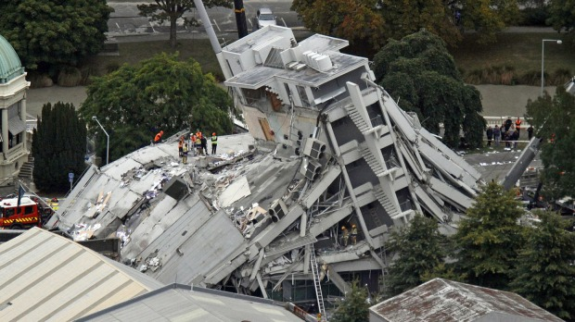
Κατεδαφίσεις κτιρίων!

Άτομα ομάδας: Χρήστος Γιαννακλής, Χαράλαμπος Μαγκλάρας, Θανάσης Πανόπουλος, Μάριος Σαμπανάι

